**介面設計**

**Interface Design**

**HW_1**

指導教授: 郭重顯 教授

課程組別: Team_5

課程學生: M10907314張祐銓

M10907305陳俊億

M10907315羅翊誠

M10907302邱暐凱

**PC端流程圖:**

顯示字元訊息

透過SerialProt傳送輸入字元

等待使用者輸入字元

接收SerialProt字元訊息

啟用Send Thread

啟用Receive Thread

開啟SerialPort

PC端程式執行

**PC端程式:**

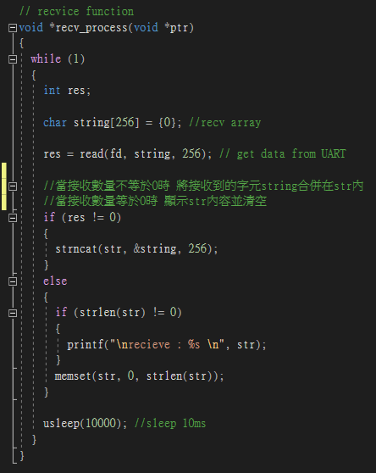

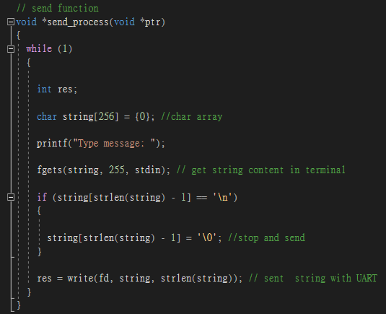

**Raspberry pi端流程圖:**

是

是

否

否

透過SerialProt傳送字元MyNameIsJack

變數 done 是否等於 1

變數done = 1

是否接收到HelloWhoAreYou

接收SerialProt字元訊息

啟用Send Thread

啟用Receive Thread

開啟SerialPort

Raspberry pi端程式執行

**Raspberry pi端程式:**

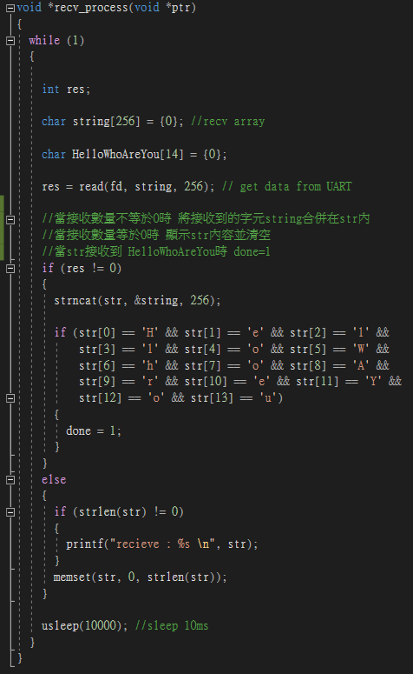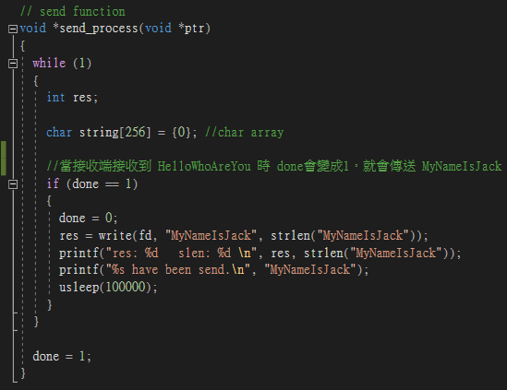

**發現問題及解決:**

發現Raspberry pi的藍芽會跟UART有衝突，造成接收封包時會出現異常，關閉藍芽功能後程式就能正常接收和傳送。

**程式執行結果:**